Presseinformation

Liebherr-Werk Bischofshofen

investiert in neue Montage für batterieelektrische Radlader

⸺

Eigene Halle für die Montage des batterieelektrischen Radladers L 507 E in Bischofshofen

Modernes, energetisch saniertes Gebäude mit digital geplanter Montagelinie

Batterieelektrischer Radlader L 507 E gleich leistungsstark wie konventioneller Radlader

Nach rund zehnmonatiger Bauzeit hat Liebherr im Werk Bischofshofen eine neue, speziell für die Fertigung von batterieelektrischen Radladern konzipierte Montagehalle in Betrieb genommen. Seit März 2024 läuft hier der erste elektrische Radlader der Firmengruppe, das Modell L 507 E, vom Band. Liebherr hat insgesamt über 2,2 Millionen Euro in die neue Produktionseinrichtung investiert. Der knapp 1.000 m² große Bereich ist für eine maximale jährliche Produktionsmenge von bis zu 500 Radladern mit batterieelektrischem Antrieb ausgelegt.

Bischofshofen (Österreich) 12. März 2024 – Um höchste Sicherheitsstandards umzusetzen, befindet sich der neue Fertigungsbereich in einer eigenen Halle abseits von der konventionellen Radlader-Montage. „Wir haben uns für diese räumliche Trennung entschieden, um die neue Montage ganzheitlich auf die notwendigen Arbeitsschutzmaßnahmen, die mit dem Hochvolt-Batteriesystem einhergehen, auszurichten. Alle Mitarbeitenden, die am Bau des L 507 E beteiligt sind, erhalten fachliche Weiterbildungen. So sind wir bestens auf die Anforderungen der Elektrotechnik vorbereitet“, erklärt Peter Schachinger, Geschäftsführer Produktion und Betrieb im Liebherr-Werk Bischofshofen.

Geplant mit Virtual Reality: moderne Radlader-Montage mit intelligenter Raumnutzung

Die neue Radlader-Montage befindet sich in einer ehemaligen Werkstatthalle des Werks, die Liebherr für die Fertigung des L 507 E kernsaniert hat. Großzügige Glasflächen kennzeichnen das Gebäude und sorgen für eine freundliche Arbeitsumgebung. Zudem hat Liebherr in neue Aufenthaltsräume für die Mitarbeitenden investiert. „Auch energetisch haben wir das Gebäude mittels Betonkernaktivierung, Fernwärmeanschluss und Wärmepumpen auf den neuesten Stand gebracht. Den für die Halle benötigten Strom erzeugen wir zu einem immer größer werdenden Teil selbst, denn in unserem Werk betreiben wir mittlerweile mehrere, in Summe eine über 3.400 Quadratmeter große Photovoltaikanlagen“, erläutert Schachinger.

Den Innenausbau der Montagehalle haben die Radlader-Experten fast ausschließlich digital und mit Hilfe von Virtual-Reality-Anwendungen geplant. „Wir konnten damit unterschiedliche Layouts testen, um Hauptmontagelinie und Vormontageplätze ideal aufeinander abzustimmen. Wir haben so den vorhandenen Platz effizient ausgenutzt und kurze Transportwege realisiert“, verdeutlicht Jonas Schwob, Projektleiter für die Produktion von Elektroradladern. Im laufenden Betrieb gibt ein digitales Display, das zentral in der Montage positioniert ist, einen Überblick über die aktuellen Produktionskennzahlen. Besonderen Wert legt Liebherr auf die Ergonomie an den einzelnen Arbeitsplätzen: Spezielle Hebevorrichtungen und Transportsysteme sowie kabellose Schraubwerkzeuge erleichtern die Montagearbeiten am neuen Radlader L 507 E.

Liebherr-Radlader L 507 E: Volle Leistung mit Hochvolt-Batteriesystem

Der neue L 507 E ist seit Ende des Jahres 2023 bei Liebherr-Vertriebspartnern in mehreren europäischen Ländern erhältlich. Er basiert auf dem konventionell angetriebenen Radlader L 507 Stereo und verbindet somit die bewährten Vorteile eines Stereoladers mit einem von Liebherr entwickelten batterieelektrischen Antriebskonzept. Liebherr setzt dabei auf ein speziell auf den Radlader-Einsatz ausgerichtetes Hochvolt-Batteriesystem, das eine kraftvolle Leistungsentfaltung und effiziente Ladevorgänge sicherstellt.

Die Leistungsfähigkeit des L 507 E ist damit identisch wie bei herkömmlich angetriebenen Liebherr-Radladern derselben Größenklasse. Dabei stößt die Maschine lokal kein CO2 aus und die Lärmemissionen sind gering. Somit eignet sich der neue Radlader besonders für lärm- und abgassensible Einsätze, etwa im innerstädtischen Bereich oder in Hallen.

Abhängig von den jeweiligen Einsatzbedingungen bietet der L 507 E eine Laufzeit von bis zu acht Stunden. Das modulare Batteriekonzept von Liebherr ermöglicht es zudem, auf Kundenwunsch ab Werk einen zweiten Lithium-Ionen-Akku zu verbauen, wodurch sich die Laufzeit weiter erhöht. Vollständige Ladevorgänge sind, abhängig von der On-Board-Ladetechnik und Anschlussleistung, in circa eineinhalb bis drei Stunden möglich.

Über die Liebherr-Werk Bischofshofen GmbH

Die Liebherr-Werk Bischofshofen GmbH entwickelt, produziert und vertreibt die Radlader der Firmengruppe Liebherr. Dabei ist das Werk im Salzburger Land (Österreich) durch nachhaltige Innovationen, kreative Lösungen und hohe Qualitätsstandards über Jahrzehnte hinweg stetig gewachsen. Die Radlader-Palette wird laufend erweitert und umfasst Modelle in verschiedenen Produktgruppen: Compactlader und Stereolader sowie mittelgroße und große Radlader, die mit ihren innovativen Antriebskonzepten überzeugen.

Über die Firmengruppe Liebherr

Die Firmengruppe Liebherr ist ein familiengeführtes Technologieunternehmen mit breit diversifiziertem Produktprogramm. Das Unternehmen zählt zu den größten Baumaschinenherstellern der Welt. Es bietet aber auch auf vielen anderen Gebieten hochwertige, nutzenorientierte Produkte und Dienstleistungen an. Die Firmengruppe umfasst heute über 140 Gesellschaften auf allen Kontinenten. In 2022 beschäftigte sie mehr als 50.000 Mitarbeiterinnen und Mitarbeiter und erwirtschaftete einen konsolidierten Gesamtumsatz von über 12,5 Milliarden Euro. Gegründet wurde Liebherr im Jahr 1949 im süddeutschen Kirchdorf an der Iller. Seither verfolgen die Mitarbeitenden das Ziel, ihre Kunden mit anspruchsvollen Lösungen zu überzeugen und zum technologischen Fortschritt beizutragen.

Bilder

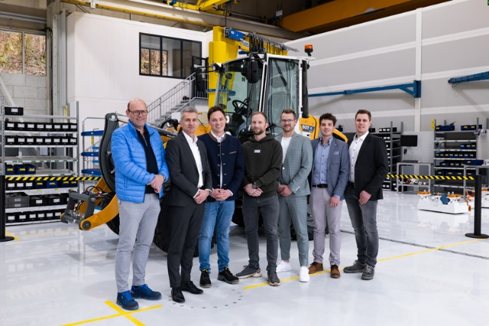

liebherr-new-assembly-hall-project-team.jpg  
Peter Schachinger (2.v.l., Geschäftsführer Produktion und Betrieb) und Jonas Schwob (3.v.l., Projektleiter für die Produktion von Elektroradladern) freuen sich mit Mitgliedern des Projektteams über die Inbetriebnahme der neuen Montagehalle im Liebherr-Werk Bischofshofen.

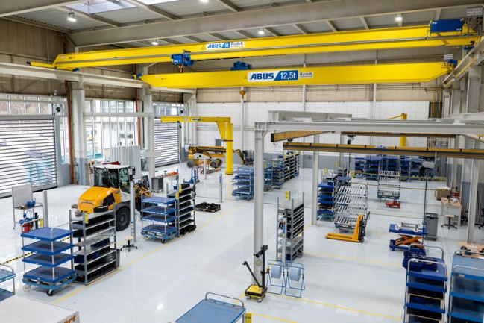

liebherr-new-assembly-hall-for-electric-wheel-loaders.jpg  
Kurz vor Produktionsstart: die neue Montagehalle für den batterieelektrischen Liebherr-Radlader L 507 E.

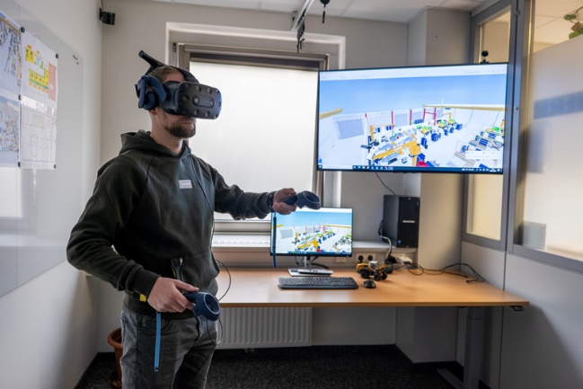

liebherr-new-assembly-hall-for-electric-wheel-loaders.jpg  
Die Radlader-Experten in Bischofshofen haben die neue Montagelinie fast ausschließlich digital und mit Hilfe von Virtual-Reality-Anwendungen geplant.

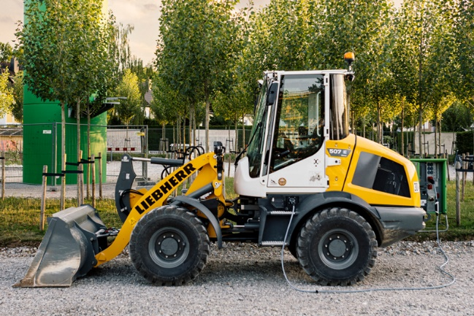

liebherr-l507e-battery-electric-wheel-loader.jpg  
Liebherr-Radlader L 507 E: volle Leistung, hohe Laufzeiten und effiziente Ladevorgänge dank Hochvolt-Batteriesystem.

Kontakt

Martin Koller  
Marketing und Public Relations  
Telefon: +43 50809 11475  
E-Mail: [martin.koller.lbh@liebherr.com](mailto:martin.koller.lbh@liebherr.com)

Veröffentlicht von

Liebherr-Werk Bischofshofen GmbH  
Bischofshofen/Österreich  
[www.liebherr.com](http://www.liebherr.com)